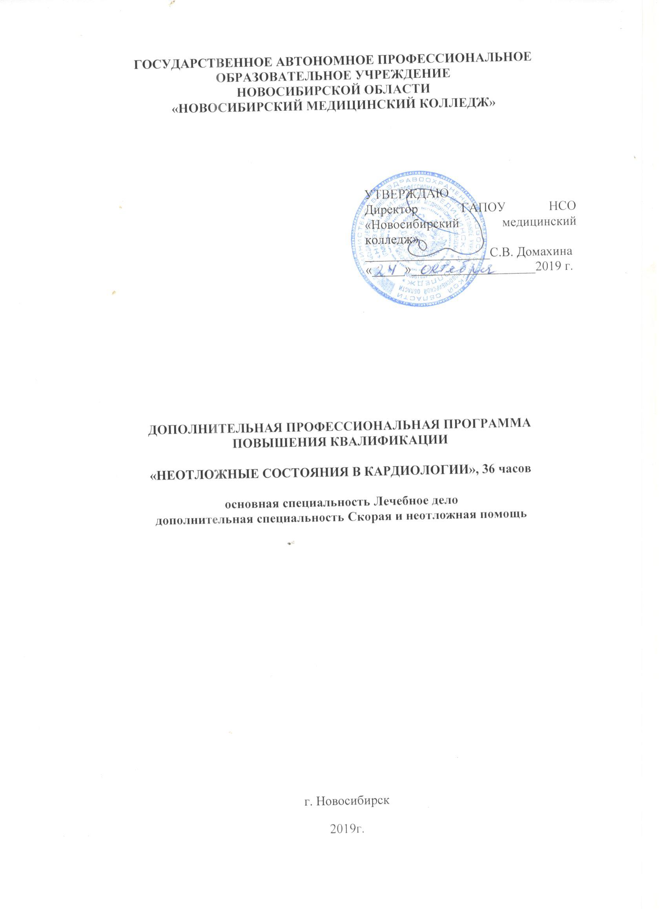

Авторы - составители:
Домахина С.В. – руководитель проекта, директор ГАПОУ НСО «Новосибирский медицинский колледж»
Малиновская В.А. – руководитель-заместитель директора Центра дополнительного профессионального образования и симуляционного обучения
Коллектив ГАПОУ НСО «Новосибирский медицинский колледж»:
Потехина Е.В. – заведующая кафедрой «Клинические дисциплины», преподаватель первой квалификационной категории
Марченко С.В. - методист Центра дополнительного профессионального образования и симуляционного обучения
Аннотация
к дополнительной профессиональной программе
повышения квалификации
«Неотложные состояния в кардиологии»

Дополнительная профессиональная программа повышения квалификации (дальше ДПП ПК) «Неотложные состояния в кардиологии» является особенно актуальной в настоящее время, так как сердечно-сосудистая патология является ведущей причиной заболеваемости, инвалидизации и смертности населения Российской Федерации. ДПП ПК «Неотложные состояния в кардиологии» позволяет повысить качество оказания догоспитальной помощи медицинских работников в связи с внедрением современных подходов этапности и преемственности оказания медицинской помощи. Важнейшей задачей в оказания медицинской помощи является достижение баланса между объемом помощи на догоспитальном этапе и своевременной и транспортировкой больного в стационар. Перечень диагностических мероприятий, четкое выявление провоцирующих факторов, требующих немедленной корректировки, является заслугой специалиста оказывающего догоспитальную помощь.
Целью ДПП ПК «Неотложные состояния в кардиологии» является совершенствование компетенций, необходимых для профессиональной деятельности фельдшерам, оказывающим неотложную помощь пациентам кардиологического профиля.
Основные задачи при реализации ДПП ПК «Неотложные состояния в кардиологии»:
- повысить качество методики обследования пациента с кардиологической патологией на догоспитальном этапе и в условиях ФАП;
- применять объективные методы обследования больного, выявить общие и специфические признаки заболевания;
- адекватно оценить тяжесть состояния пациента;
- освоить современные клинические протоколы и последовательность реанимационного пособия;
- проводить интерпретацию результатов электрокардиографического исследования;
- применять современные лекарственные средства при оказании догоспитальной помощи с учетом возможностей фармакокинетики и фармакодинамики ( в том числе и тромболитической терапии);
- обосновать поставленный диагноз и выбрать тактику ведения пациента, обеспечить транспортировку в стационар;
- оформлять медицинскую документацию.
ДПП ПК «Неотложные состояния в терапии» предназначена для непрерывного медицинского образования специалистов со средним профессиональным образованием по специальностям: «Лечебное дело», «Скорая и неотложная помощь».
Реализуется ДПП ПК с использованием лекционно-семинарских, практических занятий и симуляционного тренинга с отработкой навыков по проведению сердечно-легочной реанимации с использованием автоматического наружного дефибриллятора у взрослых. В содержании ДПП ПК разбираются электрокардиографические признаки сердечной патологии, особенности и риски применения тромболитической терапии на этапе оказания догоспитальной помощи, современные особенности оказания неотложной помощи при острой сердечной недостаточности, на основании действующих клинических рекомендаций оказания медицинской помощи. Симуляционный тренинг проводят специалисты имеющие сертификаты полноправного инструктора Совета Европы по Реанимации. Кадровое обеспечение ДПП ПК осуществляется педагогическими работниками, имеющими высшее образование по профилю специальности, повышение квалификации не более 5лет и/или привлеченных с практического здравоохранения специалистов осуществляющих профессиональную деятельность в соответствии с тематикой программы.
Данная программа направлена на совершенствование следующих профессиональных компетенций:
- Проводить диагностику неотложных состояний.
- Определять тактику ведения пациента.
- Выполнять лечебные вмешательства по оказанию медицинской помощи на догоспитальном этапе.
- Проводить контроль эффективности проводимых мероприятий.
- Осуществлять контроль состояния пациента.
Поддерживает и совершенствует развитие общих компетенций:
- Принимать решения в стандартных и нестандартных ситуациях и нести за них ответственность.
- Брать ответственность за работу членов команды (подчиненных), за результат выполнения заданий.
ДПП ПК «Неотложные состояния в кардиологии» составляет 36 часов из них: лекционно-семинарские занятия –12ч., практические занятия - 12 ч., симуляционного тренинга – 8 ч., экзамен 4 ч.
Форма обучения: очная; с режимом занятий: с отрывом от работы, с частичным отрывом от работы, без отрыва от работы.
Освоение программы завершается проведением итоговой аттестации в форме экзамена по билетам и демонстрацией навыка проведения сердечно-легочной реанимации с использованием автоматического дефибриллятора согласно разработанному чек-листу.
ТЕМАТИЧЕСКИЙ ПЛАН
ДОПОЛНИТЕЛЬНАЯ ПРОФЕССИОНАЛЬНАЯ ПРОГРАММА ПОВЫШЕНИЯ КВАЛИФИКАЦИИ

«НЕОТЛОЖНЫЕ СОСТОЯНИЯ В КАРДИОЛОГИИ»

№ п/п | Наименование темы | Количество часов |  |  | Симуляционные тренинги
 |  | всего | лекционно -семинарское | практика
1 | 2 | 3 | 4 | 5 | 6
1. | Клиническая электрокардиография в норме и патологии. | 6 | 3 | 3 | -
2. | Нарушения сердечного ритма и проводимости. Осуществление тактики фельдшера в оказании неотложной помощи при нарушениях сердечного ритма и проводимости. | 6 | 3 | 3 | -
3. | Принципы диагностики и тактики фельдшера в оказании неотложной помощи при остром коронарном синдроме. | 6 | 3 | 3 | -
4. | Принципы диагностики и тактики фельдшера в оказании неотложной помощи при острой сердечной недостаточности. | 6 | 3 | 3
5. | Сердечно-легочная реанимация взрослого. | 8 | - | - | 8
 | Экзамен | 4 | 4 | - | -
Итого: |  | 36 | 16 | 12 | 8

